Perlindungan Hukum Hak Kekayaan Intelektual Merek Dagang
Lina Maulidiana^{a,1,*},Sari Utama Dewi ^{b,2}, Fery Hendy Jaya^{b,3}
ª Universitas Sang Bumi Ruwa Jurai,Jalan Imam Bonjol Nomor 486 Langkapura Lampung Kode Pos 35118, Indonesia
^{b} Universitas Sang Bumi Ruwa Jurai,Jalan Imam Bonjol Nomor 486 Langkapura Lampung Kode Pos 35118, Indonesia
¹ maulidianalina17@gmail.com*; ² saridewi.dewi1981@gmail.com; ³ feryhjaya@gmail.com
* corresponding author

ARTICLE INFO |  | ABSTRACT
Article history  Received  Revised  Accepted |  | Bernung adalah salah satu desa yang berada di Wilayah Kecamatan Gedong Tataan, Kabupaten Pesawaran, Provinsi Lampung. Penduduk di Desa Bernung berjumlah 5.218 ( lima ribu dua ratus delapan belas ribu ) jiwa, yang terdiri dari laki-laki berjumlah 2.654 ( dua ribu enam ratus lima puluh empat) jiwa dan perempuan berjumlah 2.564 (dua ribu lima ratus enam puluh empat) jiwa. Mata pencaharian warga Bernung bertani, berkebun dan beternak. Dari hasil pertanian, perkebunan dan peternakan diolah menjadi industri rumah tangga berupa keripik melinjo, keripik pisang dan keripik kulit ikan. Proses pengolahan dan pemasaran dilakukan secara tradisional. Permasalahan yang ada di Desa Bernung adalah bahwa hasil pengolahan makanan tersebut belum mempunyai merek sehingga kurang dikenal masyarakat meskipun cita rasa cukup diminati oleh masyarakat. Solusi terhadap permasalahan yang ada di Desa Bernung adalah pelaksana pengabdian melakukan edukasi mengenai pentingnya hak kekayaan intelektual bagi kegiatan usaha terutama yang berbentuk penganan. Metode pengabdian berupa ceramah dan diskusi mengenai hak kekayaan intelektual khususnya tentang merek. Hasil yang ingin dicapai adalah warga di Desa Bernung Kecamatan Gedong Tataan Kabupaten Pesawaran dapat memahami proses pendaftaran merek dan memahami artinya pentingnya merek pada label makanan yang di produksi. Target luaran dalam kegiatan pengabdian kepada masyarakat berupa terbitnya artikel pada jurnal pengabdian masyarakat terakreditasi nasional.
Keywords
Hak Kekayaan Intelektual
Merek Dagang
Industri Rumah Tangga

A. PENDAHULUAN
Desa Bernung Kecamatan Gedong Tataan Kabupaten Pesawaran merupakan daerah yang kaya akan hasil pertanian dan peternakan. Dihuni oleh penduduk yang berjumlah 5.218 ( lima ribu dua ratus delapan belas ribu ) jiwa. Pekerjaan warga desa bernung aneka ragam mulai dari aparatur sipil negara, pengusaha sampai pada tenaga pendidik. Sebagai pekerjaan sampingan untuk menambah penghasilan, warga membuat penganan dari hasil pertanian, perkebunan dan peternakan yang digeluti secara turun temurun dalam bentuk makanan olahan seperti keripik pisang, keripik melinjo dan keripik kulit ikan sebagai industri rumah tangga. Selain untuk dikonsumsi sendiri, olahan penganan tersebut dititip ke warung-warung tradisional. Meskipun banyak peminat tetapi penganan tersebut belum memiliki merek dan belum didaftarkan sesuai dengan prosedur perundang-undangan, hal ini yang menyebabkan hasil olahan dari pertanian dan perkebunan berupa penganan tersebut tidak banyak diketahui warga lainnya. Hasil penganan warga Desa Bernung juga belum memilikin izin PIRT (Pangan Industri Rumah Tangga), olahan penganan masih menggunakan bahan kimia seperti soda pada olahan kerupuk kulit ikan, hal ini berdampak pada kesehatan tubuh manusia yang mengkonsumsi penganan tersebut. Diperlukan izin PIRT untuk meningkatkan dan memperluas cakupan pemasaran, yang menunjukkan dan menjamin bahwa produk makanan tersebut telah diuji oleh dinas kesehatan dan dianggap aman untuk dikonsumsi. (Jufri dkk.,2021).
Permasalahan di desa bernung adalah terkait kurangnya pemahaman hukum warga Desa Bernung terkait hak kekayaan intelektual khususnya pendaftaran merek sehingga warga belum mendaftarkan merek dagangnya karena tidak mengetahui prosedur pendaftaran merek. Kegiatan pengabdian pada masyarakat diperlukan dengan memberikan informasi terkait pentingnya perlindungan merek dagang yang bermuara pada peningkatan nilai produk secara ekonomis.
Berdasarkan hasil analisis permasalahan yang dihadapi oleh warga Desa Bernung Kecamatan Gedong Tataan Kabupaten Pesawaran, maka solusi permasalahan yang ditawarkan adalah memberikan edukasi dengan metode ceramah dan diskusi terkait pentingnya pendaftaran merek untuk meningkatkan nilai jual ekonomis. Target luaran yang dihasilkan dari kegiatan pelaksanaan pengabdian masyarakat adalah publikasi di jurnal pengabdian masyarakat Terakreditasi Nasional.
B. PELAKSANAAN DAN METODE
Metode Pelaksanaan dalam kegiatan pengabdian masyarakat di Desa Bernung Kecamatan Gedong Tataan Kabupaten Pesawaran terbagi mejadi beberapa tahapan yaitu :
- Melaksanakan fre test dan post test untuk mengetahui tingkat pemahaman warga desa tentang pentingnya merek pada penganan untuk meningkatkan nilai produk secara ekonomis. Tes dilaksanakan dengan menyebarkan angket/quissener yang di isi warga sebelum dan sesudah edukasi.
- Metode Ceramah yaitu metode penyuluhan dengan memberikan informasi dan pengetahuan secara lisan kepada warga terkait proses dan pentingnya pendaftaran merek.
- Metode Diskusi yaitu metode yang menghadapkan warga Desa Bernung Kecamatan Gedong Tataan Kabupaten Pesawaran pada suatu permasalahan. Tujuan utama metode ini adalah untuk memecahkan permasalahan, menjawab pertanyaan dan memahami materi ceramah dan untuk membuat suatu keputusan.
Kegiatan edukasi tentang prosedur pendaftaran merek dilaksanakan di balai desa Bernung jalan Sukma Hilang Berenung Kecamatan Gedong Tataan Kabupaten Pesawaran, dihadiri oleh 26 perwakilan dari warga yang terdiri dari kepala desa dan perangkat desa serta tokoh adat, tokoh pemuda dan ibu-ibu yang membuat olahan makanan dari hasil perkebunan, pertanian dan peternakan. Kegiatan dilaksanakan pada pukul 13.00 WIB sampai pada pukul 16.00 WIB. Di awali dengan menyebarkan angket 30 menit sebelum edukasi dimulai dan menyebarkan kembali angket setelah edukasi dilaksanakan.
Kegiatan edukasi dilaksanakan kepada warga terdiri dari 3 (tiga) tahap, yaitu
- Tahap sosialisasi tentang Hak Kekayaan Intelektual
- Tahap simulasi pendaftaran merek
- Evaluasi kegiatan dengan penyebaran angket untuk mengetahui tingkat pemahaman warga
Gambar 1 : Prosentase pemahaman warga tentang pentingnya merek dan
prosedur pendaftaran merek

Berdasarkan hasil fre test dapat diketahui bahwa 25% masyarakat memahami pentingnya pendaftaran merek, sedangkan berdasarkan hasil post test 75 % masyarakat memahami pentingnya pendaftaran merek. Pertanyaan berupa jawaban essay yang dilakukan 30 menit sebelum kegiatan pengabdian dilaksanakan dan penyebaran angket setelah edukasi dilakukan.

Adapun materi test berupa pemahaman warga mengenai :
- Apa yang anda ketahui tentang Hak Kekayaan Intelektual?
- Bagaimana Anda pertama kali ini mengetahui tentang merek?
- Menurut anda apakah merek makanan itu penting?
- Apakah Anda saat ini menggunakan produk atau layanan dari merek?
- Apa yang membuat Anda tertarik atau tidak tertarik pada merek?
- Bagaimana pendapat Anda tentang kualitas produk atau layanan yang disediakan oleh merek
- Seberapa sering Anda berinteraksi dengan merek ini, baik secara online maupun offline?
- Bagaimana pengalaman Anda dengan layanan pelanggan merek ?
- Apakah Anda percaya merek akan memberikan nilai yang baik untuk Anda?
- Bagaimana pandangan Anda terhadap kampanye pemasaran atau iklan merek?
- Apakah Anda mengikuti merek di media sosial? Jika ya, apa yang menarik perhatian Anda?

Gambar 2 : Persiapan kegiatan edukasi tentang pentingnya HKI dan Merek

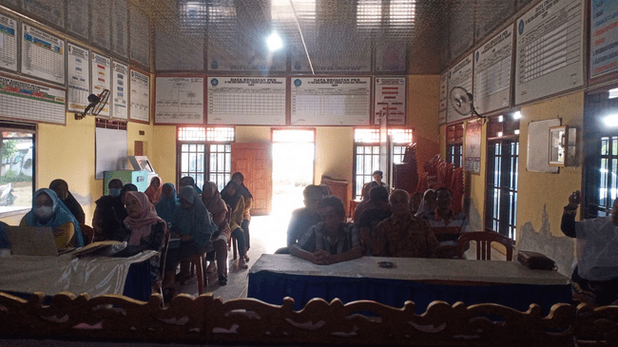

C. HASIL DAN PEMBAHASAN
Hak Kekayaan Intelektual (selanjutnya ditulis HKI) mempunyai peranan paling utama untuk memajukan kreatifitas dan inovasi yang bermanfaat bagi masyarakat dalam melaksanakan usaha bisnis terutama industri rumah tangga yang banyak dilakukan di daerah pedesaan dimana masyarakatnya bergerak dibidang pertanian, perkebunan dan perternakan.
Istilah Hak Kekayaan Intelektual (HKI) merujuk pada Intellectual Property Right (IPR), sebagaimana didefinisikan dalam Undang-Undang Nomor 7 Tahun 1994 tentang ratifikasi Perjanjian Mendirikan Organisasi Perdagangan Dunia (WTO). Hak Kekayaan Intelektual adalah hak yang timbul dari kemampuan intelektual manusia dan memiliki kaitan dengan hak asasi manusia. Property Rights (IPR). Ini merujuk pada hak yang muncul dari aktivitas berpikir yang menghasilkan produk atau proses yang bermanfaat bagi manusia. Secara esensial, HKI adalah hak untuk secara ekonomis menikmati hasil dari kreasi intelektual. Lingkup HKI mencakup karya-karya yang muncul atau dilahirkan dari kapasitas intelektual manusia (Sumber: Panduan Hak Kekayaan Intelektual Direktorat Jenderal HKI Kementerian Hukum dan Hak Asasi Manusia, 2015. Kemampuan intelektual manusia berasal dari alam pikiran manusia yang diberi Allah kecerdasan dan kemampuan intelektual untuk menghasilkan, membuat dan menciptakan sesuatu yang berasal dari alam semesta. Kreativitas intelektual mencakup hasil pemikiran seperti penemuan, karya sastra, seni, simbol, nama, gambar, dan desain yang digunakan dalam kegiatan perdagangan Hidayah (2017) mengatakan bahwa Hak Kekayaan Intelektual (HKI) adalah bentuk aset tidak berwujud (intangible movables) yang pertama kali diperkenalkan dalam sistem hukum negara-negara dengan sistem hukum Anglo-Saxon (common law system). HKI dapat dianggap sebagai benda (zaak) sesuai dengan konsep yang dikenal dalam hukum perdata.

Gambar 3 : Edukasi tentang HKI dan merek

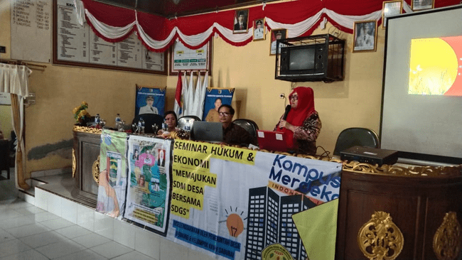

Salah satu bidang HKI adalah Merek. Industri rumah tangga warga Desa Bernung berupa pengolahan dari bahan baku pisang kepok, tanaman melinjo dan ikan patin. Karya inovasi yang dilakukan adalah mengolah bahan baku tersebut menjadi cemilan keripik. Oleh karena itu penting bagi warga desa untuk memberikan merek atas karya inovasi tersebut dan mendaftarkan merek tersebut sesuai dengan peraturan perundang-undangan supaya mempunyai nilai jual tinggi yang bernilai ekonomis. Meskipun pertumbuhan UMKM telah meningkat secara signifikan, jumlah pelaku UMKM yang memiliki Hak Kekayaan Intelektual (HKI) masih terbatas. HKI merupakan hak eksklusif bagi pencipta atau pembuat karya di bidang ilmu pengetahuan, seni, dan sastra yang muncul dari inspirasi, keterampilan, pemikiran, imajinasi, atau keahlian, dan diwujudkan dalam bentuk yang konkret (Lestari Pangastuti dkk.,2023)
Berdasarkan Pasal 1 ayat (1) Undang-Undang 20 tahun 2016 tentang Merek dan Indikasi Geografis Merek adalah : Yang dapat disajikan secara visual melalui gambar, logo, nama, kata, huruf, angka, susunan warna dalam format 2 (dua) dimensi dan/atau 3 (tiga) dimensi, suara, hologram, atau gabungan dari 2 (dua) atau lebih unsur tersebut untuk membedakan produk atau layanan yang dihasilkan oleh individu atau entitas hukum dalam kegiatan perdagangan barang dan/atau jasa. Pasal 2 selanjutnya menjelaskan bahwa merek dagang adalah tanda yang digunakan pada produk yang diperdagangkan oleh individu atau kelompok orang secara bersama-sama atau entitas hukum untuk membedakan dengan produk sejenis lainnya.
Merupakan suatu simbol yang digunakan untuk membedakan produk barang atau layanan. Merek dapat berupa kata, logo, suara, bentuk tiga dimensi, atau hologram. Dalam kegiatan bisnis, merek merupakan karakteristik unik yang esensial untuk menjamin kualitas suatu produk, sehingga perlindungan terhadapnya menjadi suatu hal penting (Andrew Betlehn dan Prisca Oktaviani Samosir, 2018). Merek Adalah suatu bentuk kekayaan intelektual yang mendapatkan perlindungan dari Negara setelah didaftarkan di Direktorat Jenderal Kekayaan Intelektual Kementerian Hukum dan Hak Asasi Manusia. Peran merek tidak hanya terbatas sebagai identitas produk, melainkan juga berfungsi sebagai sarana promosi serta jaminan terhadap kualitas suatu barang.
Memberikan edukasi tentang materi hak kekayaan intelektual dan pentingnya pendaftaran merek bagi olahan makanan membawa dampak yang signifikan terhadap perubahan, hal ini dapat dilihat dari antusiasnya warga dalam mengikuti kegiatan. Pada tahap diskusi warga mengajukan berbagai pertanyaan seputar prosedur pendaftaran merek, biaya pendaftaran dan perlindungan hukum atas merek yang sudah terdaftar.
Berperan sebagai indikator untuk mengidentifikasi suatu produk atau layanan dan membedakannya dari produk atau layanan lain. Selain itu, merek juga berfungsi sebagai gambaran dari reputasi produk dan pencipta dari barang atau layanan yang bersangkutan, serta berperan sebagai alat pemasaran bagi produsen untuk memasarkan produknya yang telah memiliki merek terdaftar (triyana dkk., 2022). Faktor pendorong dalam kegiatan edukasi tentang merek, sebagian warga memiliki usaha rumahan yang bersifat tradisional sehingga rasa ingin terhadap fungsi merek sangat besar sedangkan faktor penghambatnya adalah tingkat pendidikan mempengaruhi kesadaran hukum tentang merek.

Gambar 4 : Alur pendaftaran merek secara online, kemenhumham 2023

Registrasi Akun
Merek.dgip.go.id

Merek.dgip.go.id
Isi Tipe,Jenis dan Pilihan Hukum
Klik Permohonan
baru

Bayar
Klik Selesai
Unggah
Isi Formulir

Permohonan diterima

Gambar 5 : Salah satu contoh olahan biji melinjo menjadi penganan emping barokah
yang belum didaftarkan merek

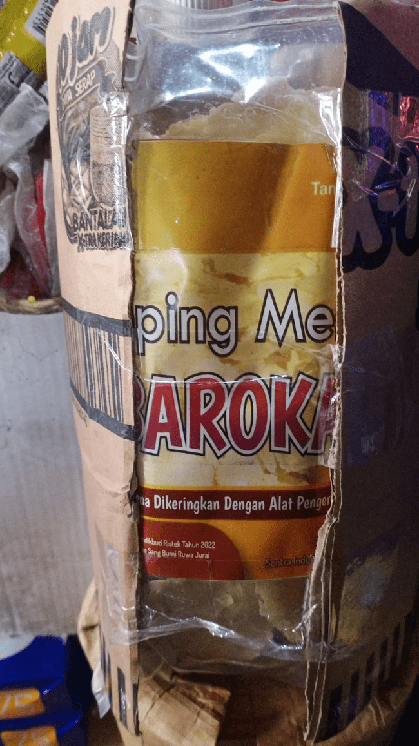

D. PENUTUP

- Simpulan
- Edukasi mengenai Hak Kekayaan Intelektual dan pentingnya pendaftaran merek membawa dampak positip bagi warga, mennyebabkan warga ingin minta pendampingan dalam proses pendaftaran merek
- Berdasarkan hasil fretest menunjukkan 25 % paham tentang Hak Kekayaan Intelektual dan pentingnya pendaftaran merek
- Setelah dilaksanakan edukasi tentang hukum dan wawasan kebangsaan, 75 % memahami tentang Hak Kekayaan Intelektual dan pentingnya pendaftaran merek

- Saran
- Hendaknya dilaksanakan tindak lanjut berupa pendampingan dalam proses pendaftaran merek
- Memberdayakan potensi alam dan peningkatan sumber daya manusia agar kreativitas warga lebih termotivasi dalam membuat penganan yang hiegenis dan bermutu

Ucapan Terima Kasih

Ucapan terimakasih kepada Bapak Kepala Desa Bernung Kecamatan Gedong Tataan, Kabupaten Pesawaran, Provinsi Lampung dan Dekan Fakultas Hukum yang telah memberi Surat Perintah Tugas sehingga kegiatan pengabdian kepada masyarakat ini dapat terlaksana

E. DAFTAR PUSTAKA
Buku panduan hak kekayaan intelektual. Direktorat Jenderal HKI Kementrian Hukum
dan Hak Asasi Manusia, Jakarta 2015.Hal : 3
Hoirul Hidayah. Hukum Hak Kekayaan Intelektual. 2017. Penerbit Setara Press
Malang.hal : 2
Ahmad Jupri1, Eka S Prasedya, Tapaul Rozi, Nidia Septianingrum, Irga Difani,
Sarjoni. 2018. Pentingnya Izin PIRT terhadap UMKM di Kelurahan Rakam untuk
Meningkatkan Pemasaran Produk Jurnal Pengabdian Magister Pendidikan IPA.
halaman 2 https://doi.org/10.29303/jpmpi.v3i2.1046. Hal : 8
Ria Lestari Pangastuti, Endang Triwidyati, Desi Kristanti. 2023. Sosialisasi tentang
Pentingnya Hak Kekayaan Intelektual bagi UMKM. ADMA: Jurnal Pengabdian
dan Pemberdayaan Masyarakat 2023, Vol.3, No.2, pp.415-422 Doi:
10.30812/adma.v3i2.2656. Hal : 2
Andrew Betlehn, Prisca Oktaviani Samosir. 2018. Upaya Perlindungan Hukum
Terhadap Merek Industri UMKM di Indonesia. Law and justice.
DOI: https://doi.org/10.23917/laj.v3i1.6080. Hal : 4
Lily Triyana, , Aryo Subroto , Sri susanti , Haris Retno Susmiyati , Rahmawati Al
Hidayah , Wiwik Harjanti , Alfian. Pendampingan Pendaftaran Merek Bagi Usaha
Mikro Kecil dan Menengah Berbasis Masyarakat Desa. Fleksibel JURNAL
PENGABDIAN KEPADA MASYARAKAT E-ISSN: 2774-9800 Vol. 3, No. 2,
Oktober 2022, Hal. 111-120 DOI: 10.31849/ fleksibelv3i2. 11462
Undang-undang Nomor 7 Tahun 1994 tentang pengesahan WTO (Agreement
Establishing The World Trade Organization).
Undang-undang Nomor 20 tahun 2016 tentang Merek dan Indikasi Geografis

